Grundschule München  Sozialwirksame Schule  mit Tagesheim  Astrid-Lindgren-Straße 11  81829 München | 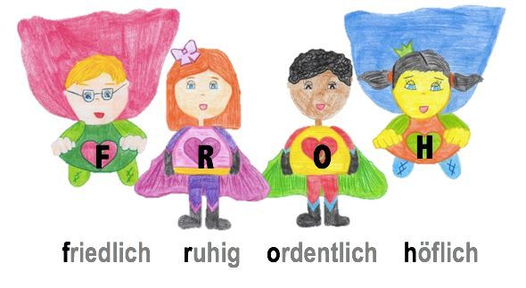 | 20.04.2020  Telefon: 233-474 00  Fax: 233-474 03

Liebe Eltern,

als eine von drei Versuchsschulen in München, erhalten wir die Möglichkeit „Microsoft Teams for Education“ für die Lehrer und Schüler zu nutzen.

Unser Ziel ist es, die Kommunikation zu unseren Schülerinnen und Schülern zu erleichtern und durch einen verbesserten persönlichen Kontakt die Motivation zum Lernen zu fördern und emotionaler Vereinsamung entgegen zu wirken.

Neben dem Austausch von Arbeitsmaterialien können die Lehrer*innen mit „Teams for Education“ auch Online und über Video mit Schülergruppen oder einzelnen Schülern kommunizieren und Lerninhalte besprechen, Hausaufgaben kontrollieren und wieder für die Kinder sichtbar da sein.

Um dies zu realisieren, bitten wir Sie die beiliegende Datenschutzerklärung zu unterschreiben und möglichst rasch an uns zurückzuleiten.
Dies geht durch Einwurf in den Schulbriefkasten oder als Foto / Scan per Mail an unsere Schulmailadresse:

gs-astrid-lindgren-str-11@muenchen.de

Alle Familien, die einverstanden sind, erhalten eine für die Nutzung von Teams generierte neue Email-Adresse. Mit dieser Adresse kann das Kind an den Teams Treffen mit seiner Lehrer*in und den Klassenkameraden teilnehmen.

Das Team der Grundschule Astrid-Lindgren-Straße freut sich darauf, Ihre Kinder auf diesem Wege wiederzusehen.

Bitte nehmen Sie teil und bleiben Sie gesund.

Mit besten Grüßen

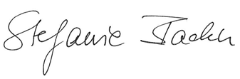
Stefanie Backu, Rin

